[2020-2021学年历史八年级上册综合复习及检测整合卷]
《第七单元：人民解决战争》、《第八单元：近代经济、社会生活与教育文化事业的发展》
(考试时间:60分钟 满分:70分)
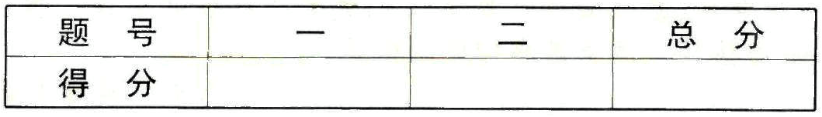
第Ⅰ卷 选择题
一、选择题(本大题共15小题,每小题2分,共30分)
1.历史图片是学习历史的重要资料,它能够再现历史。如图反映出抗战胜利后人民的愿望是( )
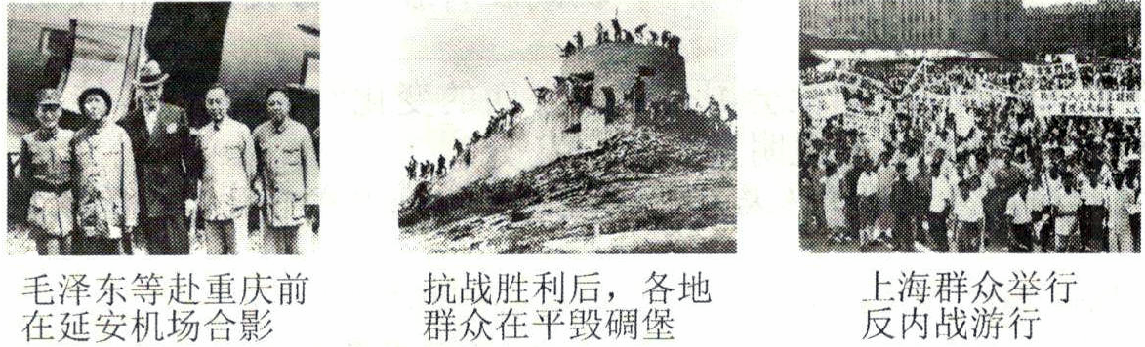
A.“外争主权,内除国贼” B.“停止内战,一致抗日”
C.“驱除鞑虏,恢复中华,创立民国,平均地权” D.“要求和平、反对内战,要求民主、反对独裁”
2.据统计,从1946年1月到6月,国民党军队对解放区的大小进攻达4300多次,侵占解放区城市40座,村镇2500多处。材料主要反映了( )
A.南京国民政府破坏“双十协定” B.全面内战已经爆发
C.国民党军队进攻陕甘宁解放区 D.解放军转入战略进攻
3.下图是1947年毛泽东带领中共中央转战陕北的示意图。经过艰苦的战斗,羊马河最终打退敌人进攻的军队是
( )
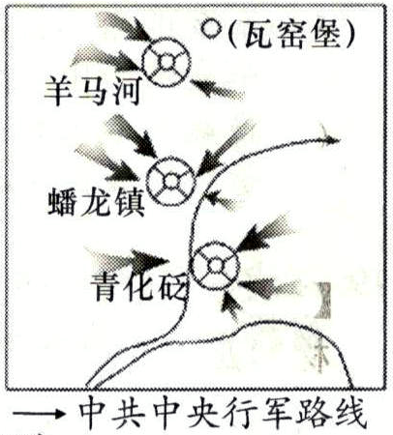
A.东北人民解放军 B.西北野战军 C.中原野战军 D.华东野战军
4.“孟良崮上鬼神号,七十四军师无地逃。信号飞飞星乱眼,照明处处水如青化潮…”陈毅这首诗所指战役取胜的意义是( )
A.找到了中国革命的正确道路 B.使抗日战争进入反攻阶段中共中央行军路线
C.粉碎了国民党对山东解放区的重点进攻 D.结束了国民党在大陆的反动统治
5.为了改变占乡村人口90%以上的雇农、贫农、中农及其他人民,却总共只有约20%～30%的土地,终年劳动,不得温饱的状况,1947年中国共产党( )
A.颁布《天朝田亩制度》 B.提出“平均地权”口号
C.实行减租减息的土地政策 D.颁布《中国土地法大纲》
6.(河南中考)1948年10月,一位被俘的国民党军官感叹道:“这一着非雄才大略之人是做不出来的。锦州好比一条扁担,一头挑东北,一头挑华北,现在是中间折断了。”由此可知他感叹的战役是( )
A.辽沈战役 B.淮海战役 C.平津战役 D.渡江战役
7.下列表格反映的是发生在解放战争时期的一次重要战役,对这一战役认识正确的是( )
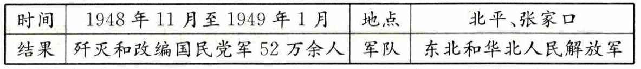
A.标志着人民解放军转入战略进攻 B.解放东北全境
C.奠定了解放长江以南各省的基础 D.使华北全境基本解放
8.(河南中考)美国国务院的白皮书说,华民国政府的失败,“不是因为援助不够中国的人心掌握在共产党人手中”。下列说法与之意思最为相近的是( )
A.李大钊:试看将来的环球,必是赤旗的世界!
B.毛泽东:十月革命一声炮响,给我们送来了马克思列宁主义。
C.彭德怀:几百年来,西方国家只要在东方海岸上架几门大炮就可侵占一个国家的历史一去不复返了。
D.陈毅:淮海战役是人民群众用小车推出来的
9.在人教网刊《半亩历史》的编后絮语中,有过这样一句话:“他中过状元,本来有很好的仕途,却生不
逢时,所以毅然放弃仕途,实业救国。”这句话中所提到的“他”办的实业是( )
A.汉阳铁厂 B.大生纱厂 C.湖北织布局 D.上海轮船招商局
10.下表显示:到1913年,中国通商口岸进出船只吨数、进口贸易价值和机器设备进口价值均得到增长。这可以说明( )
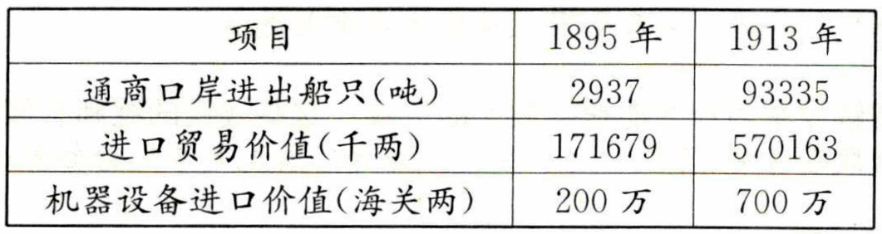
A.中国机器工业发展显著 B.中国传统小农经济开始解体
C.中国民族工业得到发展 D.第一次世界大战刺激了中国民族工业的发展
11.民国初年的北京大学教授辜鸿铭,出生在印尼,在英国读书,在北洋政府做部长,娶了日本女子为妻,是个“生在南洋、学在西洋、官在北洋、妻是东洋”的奇人。他的人生经历反映了( )
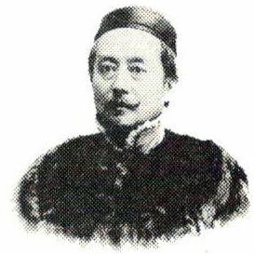
A.新式学堂注意培养人才 B.中外通婚成为社会的时尚
C.近代中国社会逐渐开放 D.清政府重用留学归国人员
12.《清代日记汇抄》有这样一段记载:“前日为春甫婚期,行夷(外国)礼。光绪年间,在经济较为发达的地区出现了婚姻论财不问门第的现象,西式婚礼渐有影响。这反映了( )
A.社会阶级分化的加剧 B.物质生活的巨大变化 C.近代社会习俗的变迁 D.区域经济发展不平衡
13.“十年树木,百年树人”“科教兴国”都强调了教育的重要性。下列近代中国教育发展过程中的几件
大事,按时间先后排序正确的是( )
①设立京师大学堂 ②兴办福州船政学堂 ③废除科举制度 ④创办北洋西学堂
A.②④①③ B.②④③① C.③②④① D.④①③②
14.鸦片战争以后,各种报刊陆续创办,与近代历史的发展产生了紧密的联系。下列搭配错误的是( )
A.《时务报》维新变法 B.《民报》中国同盟会
C.《新青年》新文化运动 D.《申报》报道太平天国运动
15.下面绘画作品蕴含的寓言故事表达了中华民族团结一心,坚忍不拔,打败日本侵略者的坚定信念。其作者是
( )
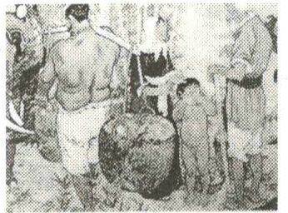
A.鲁迅 B.徐悲鸿 C.聂耳 D.冼星海
第Ⅱ卷 非选择题
二、非选择题(本大题共4小题,共40分)
16.阅读下列材料,回答问题。(12分)
材料一 1945年10月13日,蒋介石密令国民党军队将领,遵照他的《剿匪手册》努力进剿。胡宗南、孙连仲部20余万人沿着平汉、同蒲、正太、平绥、津浦5条铁路,气势汹汹地向解放区推进,进攻的目标是要割裂华北解放区,抢占北平、天津。
材料二 战争初期,人民解放军采取积极防御战略,主动撤离一些城市和地方,集中优势兵力,在运动中消灭敌人,经过八个月的作战,歼敌71万粉碎了国民党军队的全面进攻…不久,又粉碎敌人的重点进攻。在重点进攻中,我军主动撤离延安,写下了中国革命史上的一段佳话。
材料三 国民党军队占领延安后,急于寻找解放军主力决战。解放军采用“蘑菇”战术,牵着敌人的鼻子走。忽东忽西,忽南忽北,将敌人拖得筋疲力尽,然后集中兵力围歼敌人。青化砭一战就全歼敌人近3000人。
(1)结合材料一,说说蒋介石要求举行重庆谈判的真实目的是什么？(2分)

(2)材料二中的“全面进攻”发生于何时？其标志是什么？(3分)

(3)根据材料三,说说解放军面对强敌采取了什么作战方式。谁指挥了材料中的作战？结果如何？(3分)

(4)解放战争初期解放军为什么能粉碎敌人的进攻？这些战役的胜利有何重要意义？(4分)

17.阅读下列材料,结合所学知识,回答问题。(12分)
材料一 解放战争开始时国共力量对比
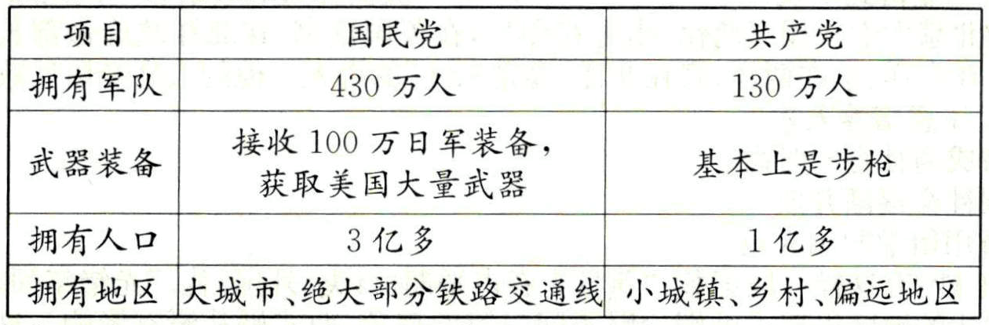
材料二 抗日战争胜利后,中国共产党及时调整了土地政策,将抗战时期的减租减息政策改为实行耕者有其田的土地政策。1947年,中国共产党召开全国土地会议,制定了土地改革总路线,此后,各个解放区先后开展了土地改革运动,历时一年多完成,广大农民分得了土地、房屋、粮食和衣物。
材料三 人民群众支援三大战役统计表
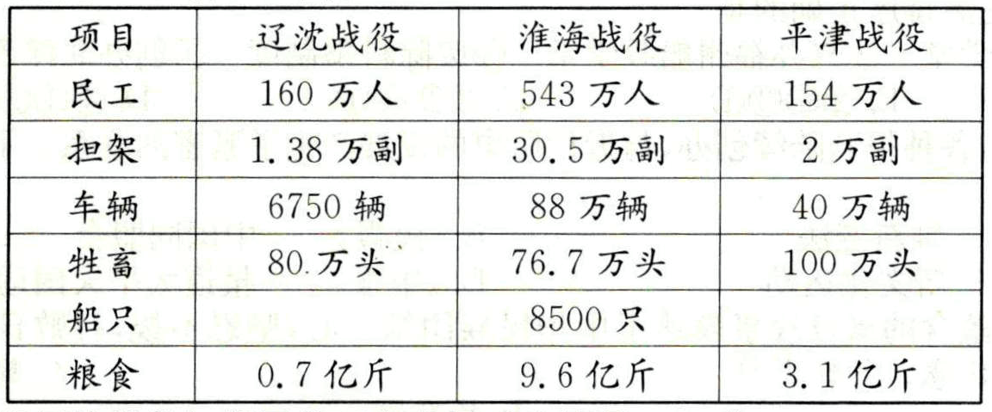
(1)根据材料一说明解放战争初期国共双方力量对比情况。(2分)

(2)材料二中,抗战胜利后,中国共产党的土地政策发生了什么变化？根据所学知识指出这次土地改革颁布的重要文献是什么。(4分)

(3)简述材料三中三大战役胜利的意义。(2分)

(4)根据材料二、材料三提供的信息并结合所学知识,分析中国共产党取得人民解放战争胜利的原因。(4分)

18.近代以来,中国社会各方面都发生了巨大的发展。阅读下列材料,回答问题。(9分)
材料一
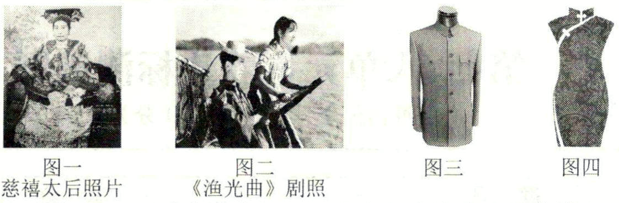
材料二 商标是商品的载体,不同时期的商标可以反映当时的政治经济情况。如图是是第一次世界大战期间无锡荣氏企业使用的“兵船”牌商标。“中国自制顶上面粉”“商部批准概免税厘”分列商标左右侧。商标上有面粉公司的英文译名,下有重量、规格及质量保证等英文说明。
材料三 第一次世界大战结束后,帝国主义又一次在中国大量倾销棉花和棉织品,大生纱厂收不抵支,负债累累。1931年,日商凭借特权,使国内工业无法与之竞争。抗日战争期间,大生纱厂又被日本人实行“军管”抗战胜利后,被四大家族所控制,企业最终陷入绝境。
(1)材料一反映了辛亥革命时期社会习俗哪一方面的变化？除此之外,依据所学再举出一例辛亥革命时期社会习俗的变化并说明其影响。(3分)

(2)依据材料二你认为促进荣氏面粉发展的因素有哪些？(2分)

(3)依据材料三,以大生纱厂为例说说制约近代民族工业发展的因素有哪些。(2分)

(4)辛亥革命不仅促进了社会习俗的变化,还是一次影响深远的民主革命,结合所学知识简述辛亥革命的历史功绩。(2分)

19.阅读下列材料,回答问题。(7分)
材料一 变法之本,在育人才；人才之兴,在开学校。
一一梁启超《变法通议》
材料二 1904年,清政府颁布的《奏定学堂章程》把整个学程分为初等教育、中等教育、高等教育三个阶段,规定儿童七岁入学。学堂开设的科目有文学、算术、历史、地理、物理、化学、图画、体操、外语等,还有以讲“四书”为主的修身、讲“五经”的经学。
材料三 此事乃吾国数千年中莫大之举动,言其重要,直无异古者之废封建,开阡陌。
一一严复对废科举的评价
(1)材料一中梁启超如何看待教育的重要性？百日维新失败后保留下来的教育成果是什么？(2分)

(2)依据材料二中《奏定学堂章程》的规定,你认为当时的教育制度还有什么弊端？(2分)

(3)材料三中科举制被废除发生在何时？为什么严复说废除科举制度是“吾国数千年中莫大之举个动”？(3分)

【参考答案】
一、选择题
1.D 2.A 3.B 4.C 5.D 6.A 7.D 8.D 9.B 10.C 11.C 12.C 13.A 14.D 15.B
二、非选择题
16.
(1) 一方面是为发动内战争取时间；另一方面是想在政治舆论上获得主动,把不愿和平的罪名强加到中国共产党身上。
(2) 1946年6月。蒋介石公然违背“双十协定,撕毁政协决议,全力围攻中原解放区。
(3) 运动战。彭德怀。粉碎了国民党军队对陕北的重点进攻。
(4) 采取了正确的战略部署、作战方针和原则粉碎了国民党军队的全面进攻和重点进攻。
17.
(1) 敌强我弱,力量悬殊,国民党处于绝对优势。
(2) 由抗战时期的减租减息政策改为实行耕者有其田的土地政策。《中国土地法大纲》
(3) 三大战役的胜利,基本消灭了国民党的主力,大大加速了人民解放战争在全国的胜利。
(4) 土地改革调动了农民的革命热情和生产积极性,为争胜利奠定了物质基础；得到人民的支持和拥护,人民群众在物资、人力等方面积极支援前线；中国共产党的正确领导和正确的作战方针政策；解放军战士英勇善战；国民党军队内部不团结；国民党政治腐败,失去民心等。(答出任意两点即可)
18.
(1) 服饰。如“改称呼”；表明国民人格平等的观念已逐渐取代了传统的等级观念。
(2) 辛亥革命后,中华民国临时政府颁布了一系列奖励发展实业的法令；第一次世界大战期间,西方列强忙于欧洲战事,暂时放松了对中国的经济侵略,中国民族工业获得了迅速发展的良机,出现了“短暂的春天”。
(3) 第一次世界大战后帝国主义势力卷土重来；日本的压榨；官僚资本主义的压迫等。
(4) 推翻了清王朝的反动统治,宣告了中国两千多年君主专制制度的终结。开创了完全意义上的近代民族民主革命,极大推动了中华民族的思想解放,打开了中国进步潮流的闸门。
19.
(1) 兴教育才是变法图强的根本策略。兴办京师大学堂。
(2) 修身以讲“四书”为主,经学讲“五经”,带有浓厚的封建色彩,且然立足于做官等。
(3) 1905年。因为科举制的废除有利于培养适应时代发展的人才,有利于社会的发展与进步,这是中国近代教育发展进步的表现。(言之有理即可)

